침몰하는 배(Sinking)

유람선이 빙산에 충돌하여 침몰하기 시작하였다. 탈출로가 막히기 전에 가능한 빨리 구명보트가 있는 곳으로 가야 한다. 복도를 따라 구명보트가 있는 곳으로 가는 도중에 배에는 점점 물이 차오르는데, 시간이 지나면서 전에 갈 수 있던 길도 물이 차서 못가게 된다. 따라서 이 모든 것을 고려하여 구명보트로 가는 최단 경로를 구하여야 한다.

유람선의 초기 상황은 세로 M, 가로 N인 직사각형으로 주어진다. 각 공간에 대하여 F는 물이 이미 찼음을, O는 물이 아직 차지 않았음을 의미하고, Y는 현재 당신의 위치, S는 구명 보트의 위치를 나타낸다. (S는 항상 오른쪽 위 꼭지점에 위치한다.) 당신은 항상 상하좌우 인접한 칸으로만 움직일 수 있으며 물이 이미 찬 칸으로는 움직일 수 없다. 뿐만 아니라 물이 이미 찬 칸과 상하좌우로 인접한 칸은 당신이 A번 움직일 때마다 채워진다. 정확히 말하자면 A번 움직인 후에 채워지기 시작해 A+1번 움직이기 전에 모두 채워진다.

예를 들어 M과 N이 모두 5이고 A가 2인 아래의 예를 살펴보자.
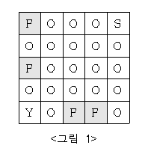

오른쪽으로 한 번, 위로 한 번 움직이면 <그림 2>와 같이 된다. A가 2이므로 이 때부터 물이 찬 곳과 인접한 곳에 물이 차기 시작한다. 다음 위쪽으로 움직인다면 그 사이에 물이 다 차서 그 후의 모습은 <그림 3>과 같이 된다.
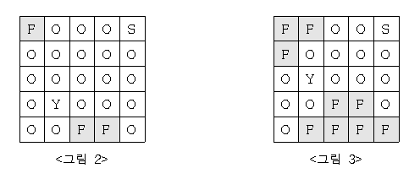

다음 또 오른쪽으로 한 번, 위로 한 번 움직이면 위로 움직이고 있을 때 물이 찬 곳과 인접한 곳에 물이 차버린다. 그 후의 모습은 <그림 4>와 같아진다. 다음 오른쪽으로 두 번 움직이면 <그림 5>의 상황이 된다. 여기서 위로 한 칸 올라가면 무사히 구명보트를 탈 수 있게 된다.

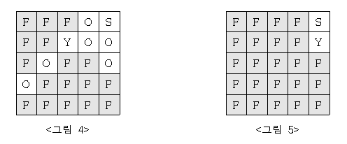
성공적으로 탈출하기 위해서는 아직 물이 차지 않은 경로를 선택하여야 한다. 그리고 구명보트가 다른 사람들로 채워지기 전에 도착하기 위해 최단 경로로 이동하여야 한다.

M, N, A 그리고 유람선의 초기상황이 주어질 때, 구명보트까지 가는 최단 경로를 찾아내는 프로그램을 작성하시오.

입력 형식

입력 파일의 이름은 INPUT.TXT로 한다. 첫째 줄에는 M, N, A가 차례로 주어진다. 이어 M개의 줄에 유람선의 초기상황이 아래 예와 같이 주어진다.

출력 형식

출력 파일의 이름은 OUTPUT.TXT로 한다. 첫째 줄에는 최소 몇 번의 움직임으로 구명보트까지 이를 수 있는지를 출력하고, 다음 줄에는 그 경로를 출력한다. 경로는 위(U), 아래(D), 왼쪽(L), 오른쪽(R)의 조합으로 이루어지며, 답이 여러 개인 경우 그 중 하나만 출력하면 된다.

입력과 출력의 예

입력의 예(INPUT.TXT) 출력의 예(OUTPUT.TXT)]

5 5 2  FOOOS  OOOOO  FOOOO  OOOOO  YOFFO | 8  RUURURRU

